Curriculum vitae | 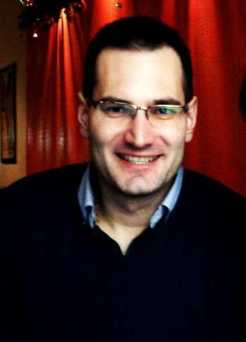
Lični podaci
Prezime i ime | Savić Milan
Adresa(e) | 107/10, Cvijićeva, 11000, Beograd, Srbija
Telefonski broj(evi) | 064-32-89-306 | Broj mobilnog telefona: | 064-32-89-306
E-mail | milan.j.savic@gmail.com
Državljanstvo | srpsko
Datum rođenja | 08.8.1982.
Pol | muški
Radno iskustvo
Datumi | 02.12.2010.godine -31.01.2013.godine
Zanimanje / radno mesto | advokatski pripravnik
Ime i adresa poslodavca | Advokat Nešković Ljubodrag, Javorska br. 2, Ivanjica
Datumi | 05.10.2014.godine -14.12.2014.godine
Zanimanje / radno mesto | Administrativno tehnički saradnik
Ime i adresa poslodavca | Javni beležnik Dimitrijević Mirjana, Boška Petrović br. 22, Ivanjica
Datumi | 15.03.2015.godine -31.08.2015.godine
Zanimanje / radno mesto | Administrativno tehnički saradnik
Ime i adresa poslodavca | Javni beležnik Nešković Ljubodrag, Milinka Kušić br. 1, Ivanjica
Datumi | 28.12.2015.godine - početak obavljanja samostalne delatnosti
Zanimanje / radno mesto | Advokat Milan J.Savić, Cvijićeva 107/10, Beograd
Obrazovanje
Datumi | 24.9.2010.
Naziv dodeljene kvalifikacije | Diplomirani pravnik
Ime i vrsta organizacije gde ste stekli obrazovanje i osposobljavanje | Pravni fakultet Beograd
Stepen prema nacionalnoj ili međunarodnoj klasifikaciji  Pravosudni ispit  Advokatski ispit | VII/1  Položen, 26.12.2013.godine  Položen, 05.02.2015.godine
Lične veštine i kompetencije
Maternji jezik(ci) | Srpski jezik
Drugi jezik(ci) | Engleski jezik
Veštine i kompetencije | Odgovoran, komunikativan, požrtvovan, fleksibilan, efikasan, dosledan, odan, iskren, diskretan, spreman na timski rad
Poznavanje rada na računaru  Vojna obaveza | MS Office paket – napredni nivo  Internet (svakodnevno, privatno i poslovno)  Regulisana
Vozačka dozvola | A, B, C, E

